Організація дистанційного навчання здобувачів освіти ЗП(ПТ)О з предметів професійно-теоретичної підготовки монтажно-будівельного профілю

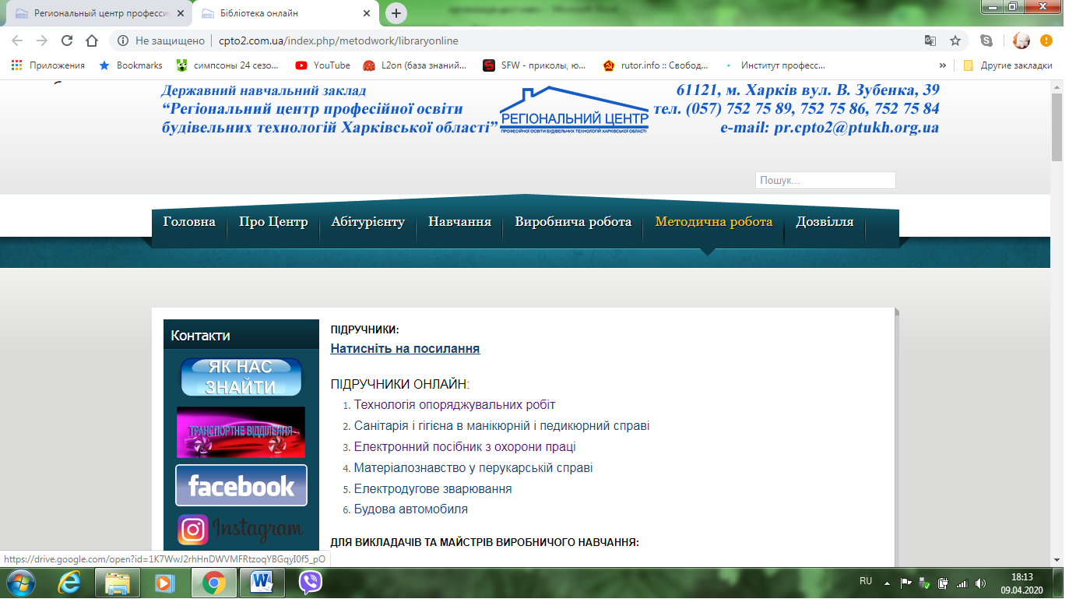
Скріншот вкладки сайта ДНЗ «Регіональний центр професійної освіти будівельних технологій» із переліком електронних підручників
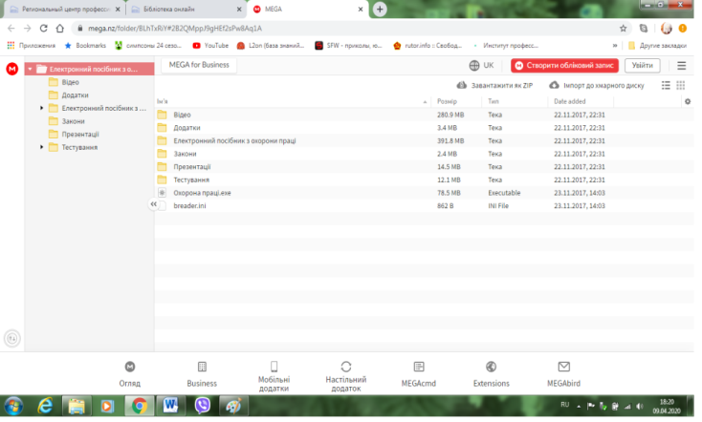
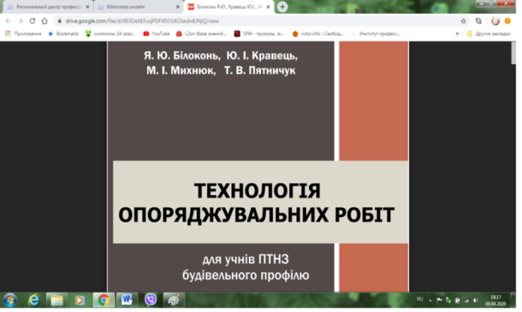
Зокрема, електронний підручник з технології всіх видів опоряджувальних робіт та охорони праці.
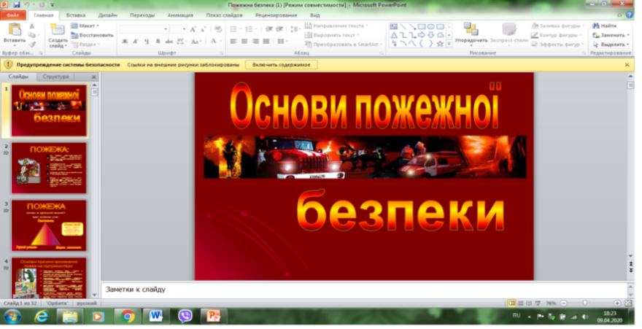

Скріншоти вкладок сайта ДНЗ «Регіональний центр професійної освіти будівельних технологій» з електронними підручниками
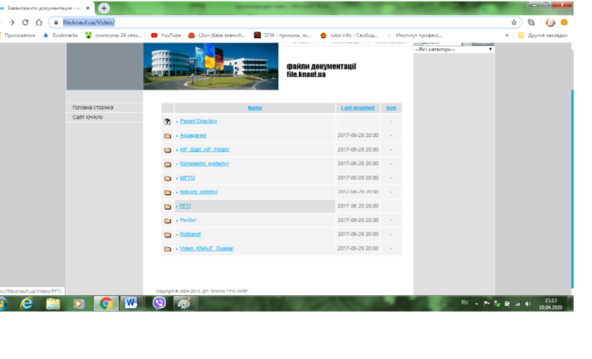
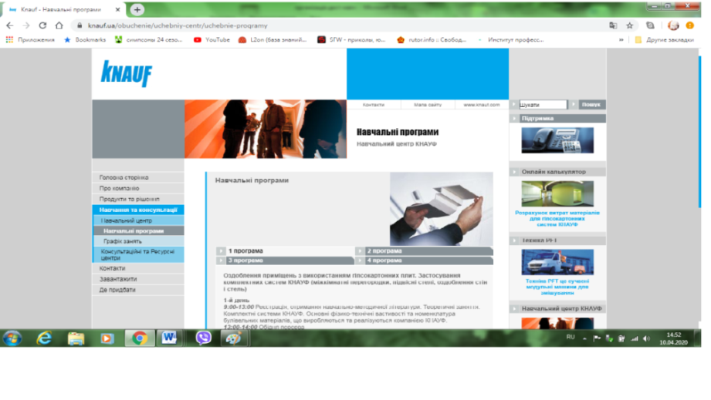
Педагогічні працівники закладу використовують інструменти спілкування в дистанційному навчанні: електронну пошту, форуми, чати, відеоконференції, блоги. Багато з них надають перевагу середовищу Classroom, яке дозволяє організувати онлайн-навчання, використовуючи відео, текстову та графічну інформацію, різні додатки Google. Наприклад, викладач А.В.Крючковська на сайті закладу в папці «Технологія монтажу гіпсокартонних конструкцій» пропонує посилання: https://www.knauf.ua/obuchenie/uchebniy-centr/uchebnie-programy, переходячи за яким учні мають доступ до допоміжного навчального матеріалу для вивчення тем щодо улаштування простих перегородок, підвісних стель; ознайомлення із перегородками КНАУФ здійснюється за посиланням: https://www.knauf.ru/catalog/complete-systems/partitions/, також https://file.knauf.ua/Video/, натискаючи на файл Video KNAUF можна обирати відеофільми за всіма видами робіт і розрядів.

Скріншоти вкладок сайта ДНЗ «Регіональний центр професійної освіти будівельних технологій» в папці «Технологія монтажу гіпсокартонних конструкцій»

Виходячи за посиланням http://stroy-server.ru/notes/ruchnye-instrumenty-malyara, в папці «Технологія малярних робіт» здобувачі професії «Маляр» знайомляться з інструментами для виконання всіх операцій, мають можливість підготуватись до залікових робіт, переглянувши лекційний матеріал через посилання:
http://4exam.info/book_104_glava_23_Lek%D1%81ija_7._Tema:_Oporjadzhuvaln%D1%96_roboti.html
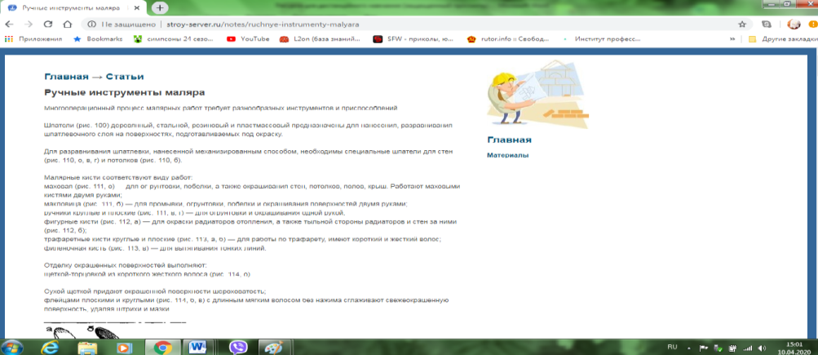

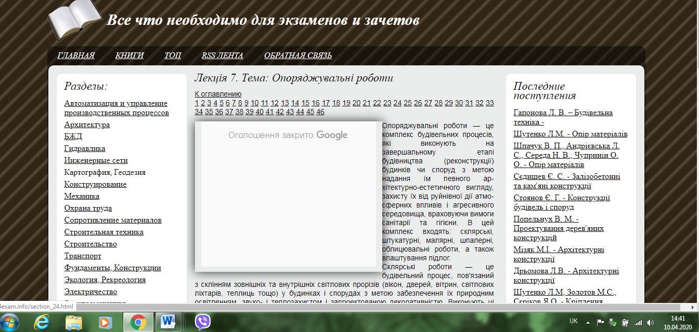

Скріншоти вкладок сайта ДНЗ «Регіональний центр професійної освіти будівельних технологій» в папці «Технологія малярних робіт»
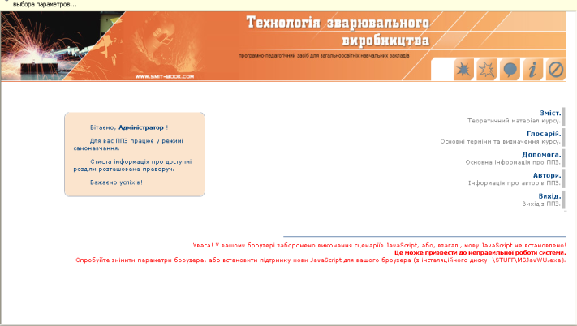
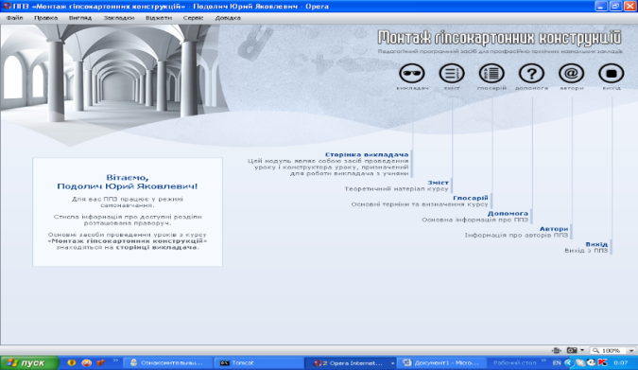
Багато років у практичній діяльності центру викладач Ю.Я.Подоліч використовує такі сучасні засоби навчання, як електронні підручники, що отримали гриф Міністерства освіти і науки України. Електронні підручники: «Монтаж гіпсокартонних конструкцій», «Технологія зварювального виробництва», «Технологія і матеріалознавство кам’яних робіт», можуть пропонуватися в дистанційному навчанні та інсталюватися в комп’ютері кожного учня індивідуально. Такі підручники дають можливість використовувати інноваційні технології у вигляді анімацій, мультимедіа та різних комп’ютерних програм.

Скріншоти електронних підручників: «Монтаж гіпсокартонних конструкцій», «Технологія зварювального виробництва», «Технологія і матеріалознавство кам’яних робіт»
Здобувачам освіти потрібно точно знати не тільки те, що вони будуть зобов'язані зробити під час навчання, але і який досвід їм знадобиться. Щоб створити дистанційно цікавий курс дистанційного навчання, необхідно включати ретельно відібрані зображення, графіку, відео, анімацію, ігрові моменти, які розширюють контент.
Значущість у придбанні професійних знань, навичок учнями мають електронні уроки. Це дієва інформаційно-комп’ютерна підтримка дистанційного зв’язку, найпотужніший мотиваційний чинник, який зацікавлює і зосереджує увагу на актуальності професії. Наприклад, електронний урок за професією «Монтажник гіпсокартонних поверхонь» є результатом роботи багатьох фахівців, а також ТОВ «Компанія СМІТ», ТОВ «Кнауф Гіпс Київ», дає можливість викладачам предмета «Технологія монтажу гіпсокартонних конструкцій» використовувати в центрі активні методи навчання, контрольно-перевіряючі, розрахункові та лабораторно-практичні роботи. Доступ здійснюється за посиланням:
https://drive.google.com/open?id=0B8q699KnIICRU0NoRXV4T3NmN0E.
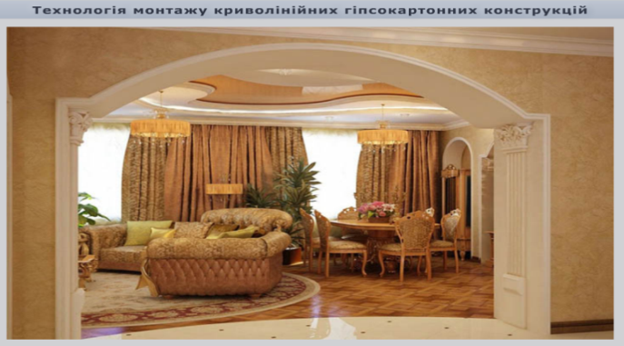
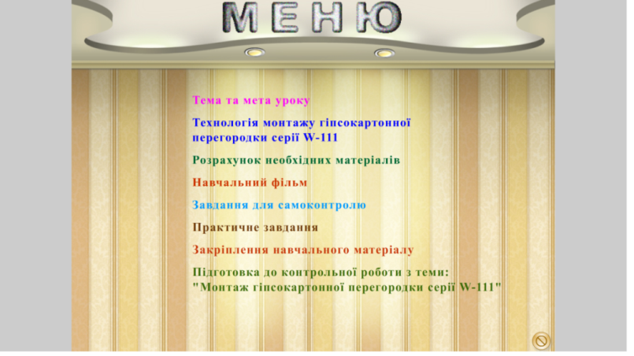
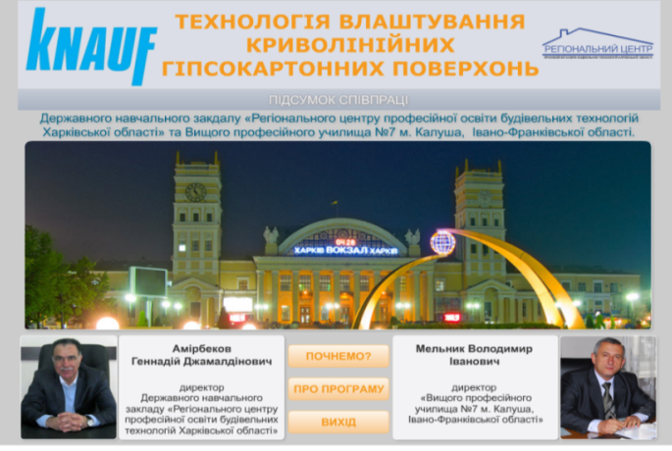
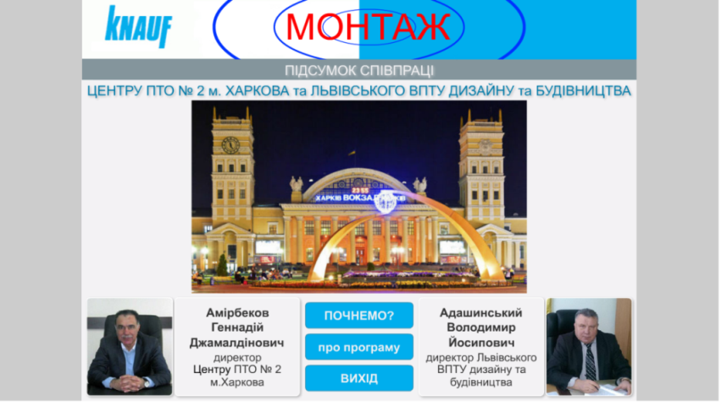
Скріншоти вкладок електронного уроку
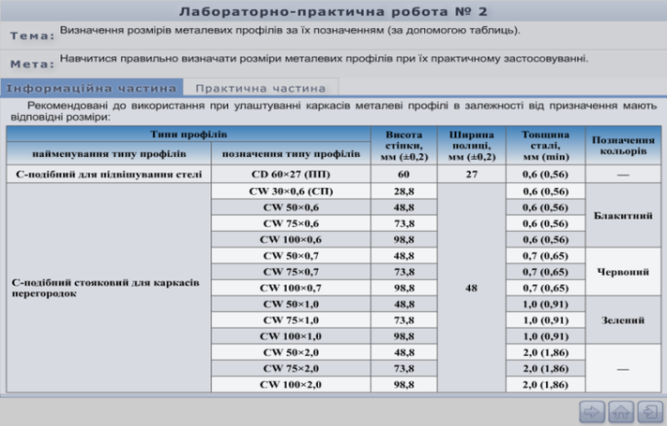
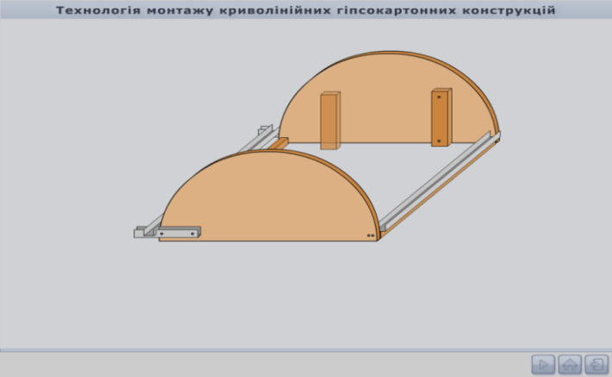
«Технологія монтажу гіпсокартонних конструкцій»
Така форма дистанційної роботи виховує самостійність, сприяє формуванню професійно важливих якостей у майбутніх кваліфікованих робітників, адже вони навчаються монтувати різноманітні за дизайном перегородки відповідно до технологічної послідовності виконання робіт. Контроль знань відбувається диференційовано, за допомогою комп’ютерної програми, яка спонукає учня підвищувати свій рівень у подальшому, а завдяки анімації матеріал є доступним в опануванні під час дистанційного навчання учнів з вадами слуху.
Викладач має можливість контролювати, систематизувати, оцінювати діяльність, переглядати результати виконання вправ, застосовувати різні форми оцінювання.
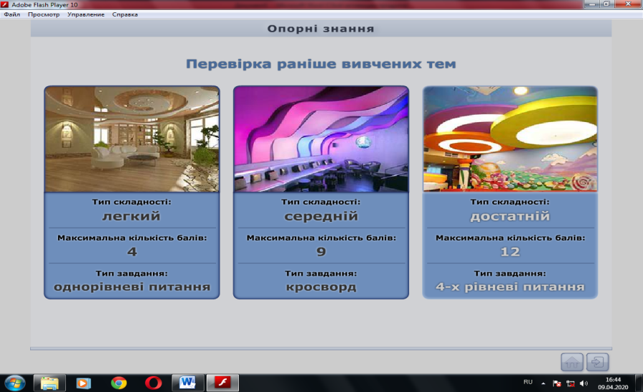

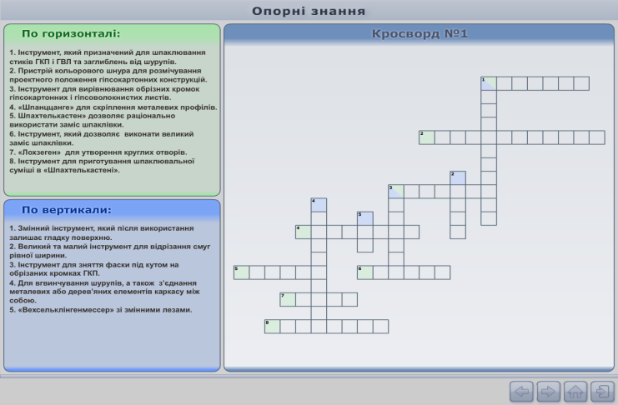
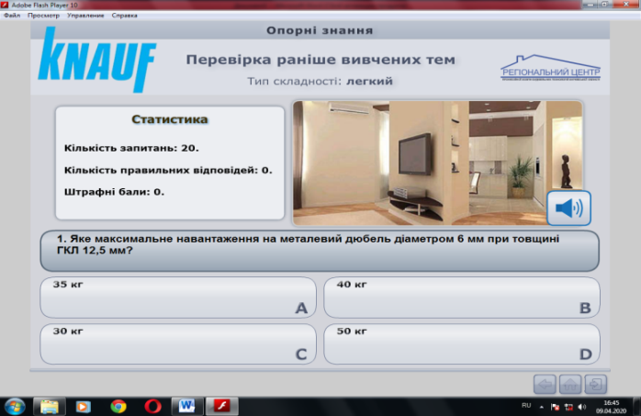
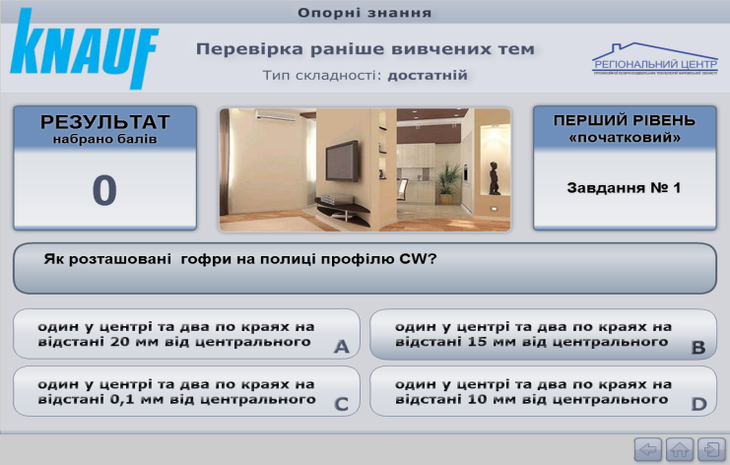
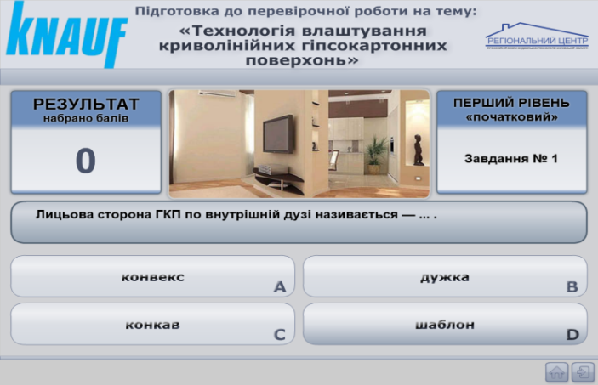
Скріншоти вкладок електронного уроку «Технологія монтажу гіпсокартонних конструкцій»
Таким чином, через інтерактивну взаємодію учнів і викладача відбувається розвиток професійних компетентностей і головне – мотивація впродовж всього освітнього процесу. Електронні «уроки-модулі» з одного боку зацікавлюють здобувачів освіти ігровою формою, а з іншого відповідають вимогам СП(ПТ)О за професією.
Використання блогів в освітній діяльності надає учасникам спілкування низку переваг та відкриває безліч цікавих можливостей: інформування учасників блогу про події та заходи, що відбуватимуться; застосування тестів та опитувань для визначення тих чи інших освітніх перспектив; розміщення дидактичних матеріалів для учнів, а також власних методичних розробок та надбань (так звана дидактична та методична скринька): тематична інформація, що доповнює текст підручника; вправи різного характеру – від тренувальних до творчих. Наприклад, підручник, який розміщений на сайті – Блог викладача предметів професійно-теоретичної підготовки будівельних професій Кот Тетяни Іванівни «Технологія штукатурних робіт» (Вище професійне училище №4 м.Хмельницького) – пропонують учням педагогічні працівники Петрівського аграрного ліцею за посиланням: http://tanyakot68.blogspot.com/p/blog-page_1.html на сторінці блогу.
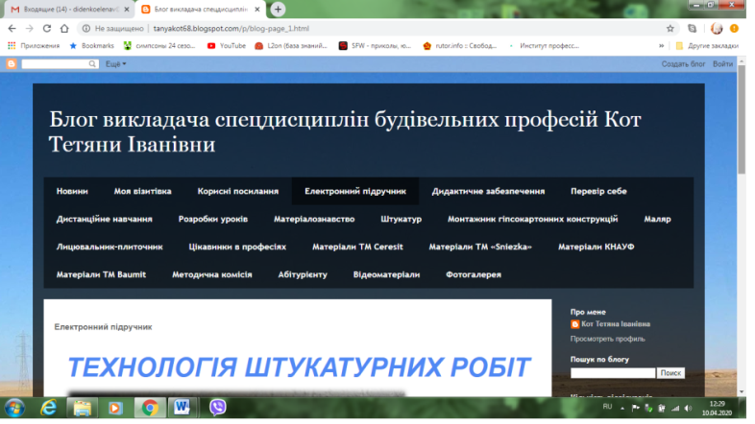
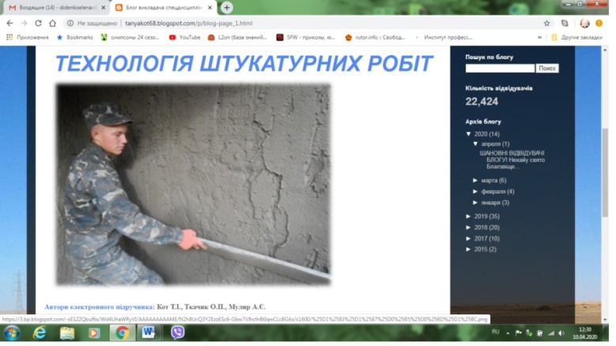
Скріншот блогу викладача предметів професійно-теоретичної підготовки будівельних професій
Також, на сайті Петрівського професійного аграрного ліцею для здобувачів освіти професії «Штукатур» здійснюється доступ до електронного підручника «Технологія опоряджувальних робіт» через посилання: http://decorator.pto.org.ua/, «Малярні та штукатурні роботи»: http://bibliograph.com.ua/spravochnik-10/index.html
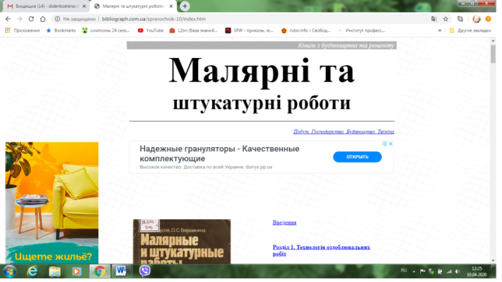

Скріншот вкладки сайта Петрівського професійного аграрного ліцею

Педагогічні працівники Красноградського професійного ліцею використовують для дистанційного навчання електронний підручник «ТЕХНОЛОГІЯ ОПОРЯДЖУВАЛЬНИХ РОБІТ»: http://lib.pto.org.ua/index.php/26-second-category/113-tekhnolohiia-oporiadzhuvalnikh-robit (в основу електронного навчального ресурсу покладено підручник: Лівінський О.М. Опоряджувальні робіти: Матеріали, технологія і організація робіт, засоби механізації: Підручник / О.М.Лівінський. – К., 2010. – 540 с.). Перегляд відеороликів учнями ліцею – допоміжний стимул опановувати професії. Доступ здійснюється через посилання: https://www.youtube.com/playlist?list=PLXqidTH5SJN61S_AAXlRGKAfbFuNiK0BD – Лицювальні та плиткові роботи: Укладка плитки своїми руками від А до Я (15 відеороликів); https://www.youtube.com/watch?v=vhfoYX7mVRo – Шпалерні роботи: Клеїмо шпалери професіонально pufas.ru (6 відеороликів).
Контроль знань – необхідний елемент дистанційної форми освітнього процесу здобувачів освіти. Він є одним з інструментів керування їхньою пізнавальною діяльністю. Щоб ефективно забезпечити контроль успішності учнів, у кожному закладі освіти бажано визначити власні підходи до контролю та оцінювання результатів навчання учнів. Оптимальними є ті, до яких готові ви і ваші учні. Найкраще, якщо ви можете проводити оцінювання в режимі онлайн або на дистанційних платформах, де є відповідна функція та інструментарій. Наприклад, з предмета «Охорона праці» за відповідною інструкцією та посиланням: https://docs.google.com/forms/d/e/1FAIpQLSf7Hyib-Bc_QXCl1z8-mYpPvqk4vNxlpxWIy6R-86_Fjt4vzw/viewform?usp=sf_link – можливо запропонувати учням тестування в сервісі Google форми на любому ґаджеті, який має доступ до мережі Інтернет і в якому встановлений сучасний браузер. Натиснувши «відправити», кожен учень отримує оцінку, після чого самостійно переглядає правильність своїх відповідей.
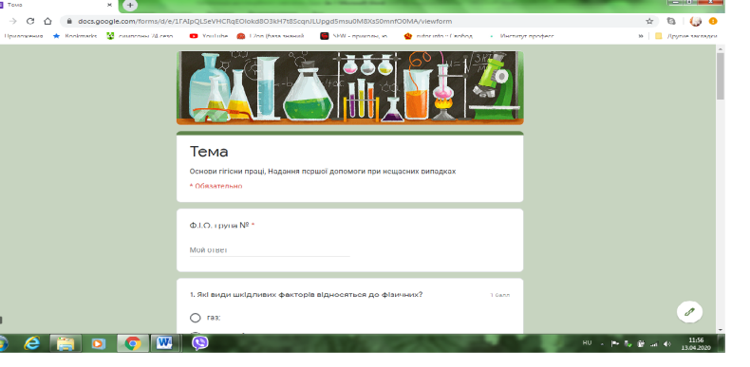
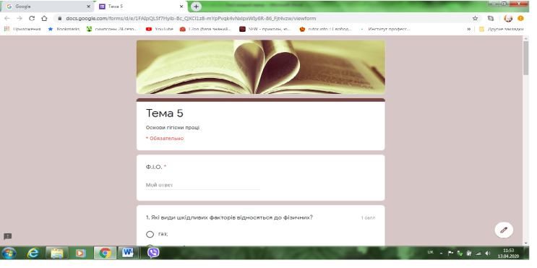
Скріншоти тестових завдань за темами предмета «Охорона праці» на сайті ДНЗ «Регіональний центр професійної освіти будівельних технологій»
Зважаючи на ситуацію у країні, варто надавати учням можливість повторно виконати роботи.
Перед педагогічними працівниками ЗП(ПТ)О постало питання, як навчити та оцінити здобувача, в якого немає персонального комп’ютера, ноутбука для дистанційного навчання? Можна використати мобільне навчання (англ. m–learning), яке дасть можливість вирішувати завдання, інформувати щодо розкладу занять, консультувати, проводити опитування. Таким чином здійснюється індивідуальний підхід, доступність до навчання.
Якщо мобільний пристрій (телефон, планшет) має сучасний веб-браузер, то за допомогою найпопулярніших мобільних додатків (Viber, Chrom, Gmail, You Tube) через платформи (Kahoot, Quirlet) можна організувати навчання, проводити ігри, вікторини. Додаток Підручник.ua: https://www.pidruchnyk.ua/, надає доступ до електронних підручників, що мають гриф Міністерства освіти і науки України, надає можливість викладати домашні завдання, розклади занять.
Для монтажно-будівельного профілю існує додаток: https://apk.support/app-ru/calculate.willmaze.ru.build_calculate, для обчислення розрахунку будівельних матеріалів – це калькулятор професійного спрямування.
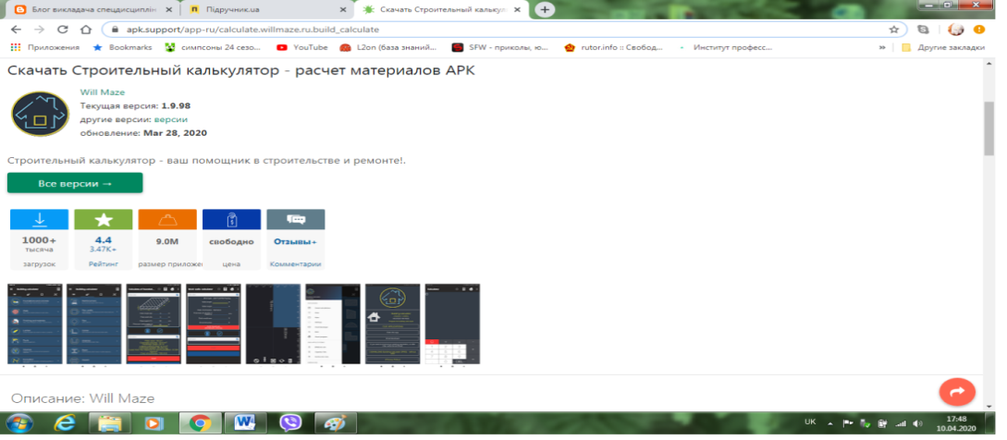

Скріншот додатку до мобільного пристрою для обчислення розрахунку будівельних матеріалів
У сьогоднішніх умовах, навіть коли учень не має доступу до електронних ресурсів і навчається за підручником, потрібний психологічний фактор – реальний зворотний зв'язок, застосовуючи інші доступні засоби спілкування: регулярні, змістовні і значущі.

Олена Діденко, методист
НМЦ ПТО у Харківській області

